Inscrire le nom de la société
Adresse
Code postal / Lieu
Numéro de téléphone

Constructeur du véhicule: | Modèle / type:
N° du châssis: | Kilométrage:
Immatriculation: | Pression des pneus: (bar)  avt gauche: avt droit:  arri. gauche: arr. gauche:
Propriétaire du véhicule:
Ficher de mesure d’alignement des roues
Carrossage, chasse, inclinaison, angle différentiel de carrossage Valeurs mesurées en degrés [°]
Voie indépendante, voie d’ensemble, Décalage de l’essieu Valeurs mesurées en millimètres [mm]

Avant Après
le réglage le réglage
Carrossage
Voie indépendante
Chasse
Inclinaison
Angle différentiel de carrossage

Avant Après
le réglage le réglage
Carrossage
Voie indépendante
Chasse
Inclinaison
Angle différentiel de carrossage

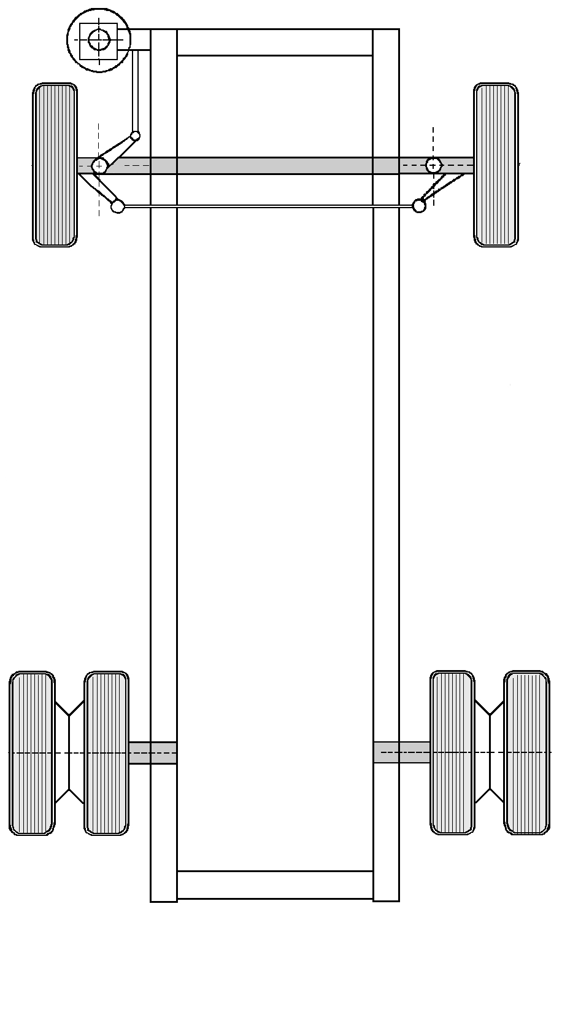
boîte de direction
Après
Avant

le réglage

Voie d’ensemble

Avant le réglage

Après le réglage

Avant Après
le réglage le réglage
Carrossage
Décalage de l’essieu
Inclinaison de l’essieu

Voie d’ensemble

Avant Après
le réglage le réglage
Carrossage
Décalage de l’essieu
Inclinaison de l’essieu

Avant le réglage

Après le réglage


Mécanicien: | Date:  HAWEKA GmbH  Kokenhorststraße 4  30938 Burgwedel  Tel. +49 5139/8996-0  www.haweka.com  info@haweka.com
Remarques concernant le véhicule:
input.doc

